به نام خدا

پروژه آزمایشگاه پایگاه داده فاز دوم

محمدمهدی آقاجانی

9331056

توجه : وضعیت تمامی جدول ها بعد از اضافه کردن داده های تستی در انتهای گزارش در بخش ضمیمه آمده است.

قسمت اول :

برای ساخت نقش ها از دستورات زیر استفاده میکنیم :

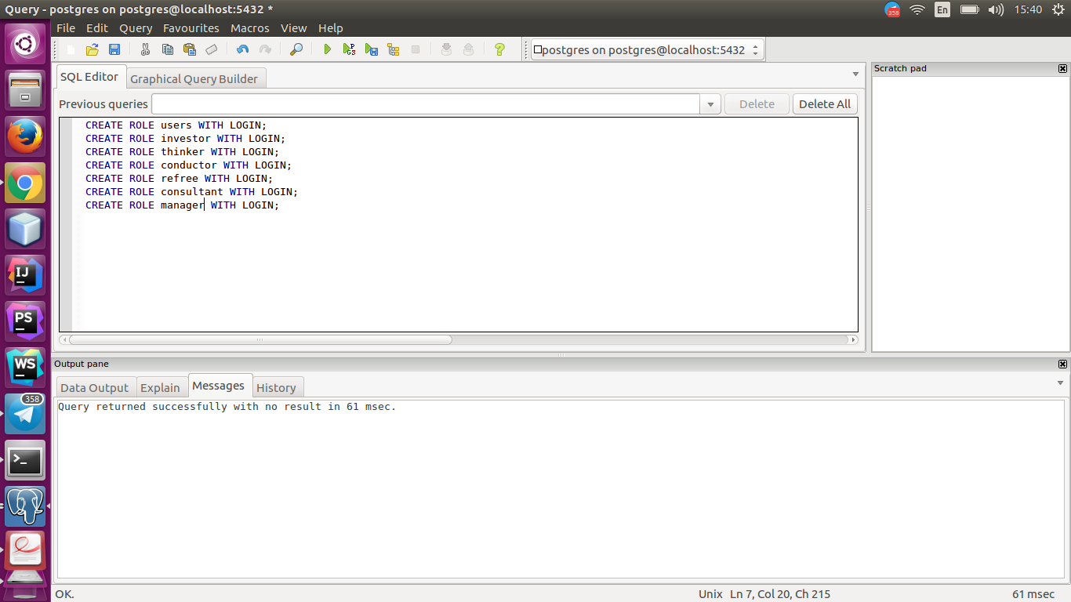

برای سطح دسترسی ها باید از دستورات زیر استفاده کنیم ( البته در تصویر ناقص هست و کل دستورات در فایل 1.txt وجود دارد )

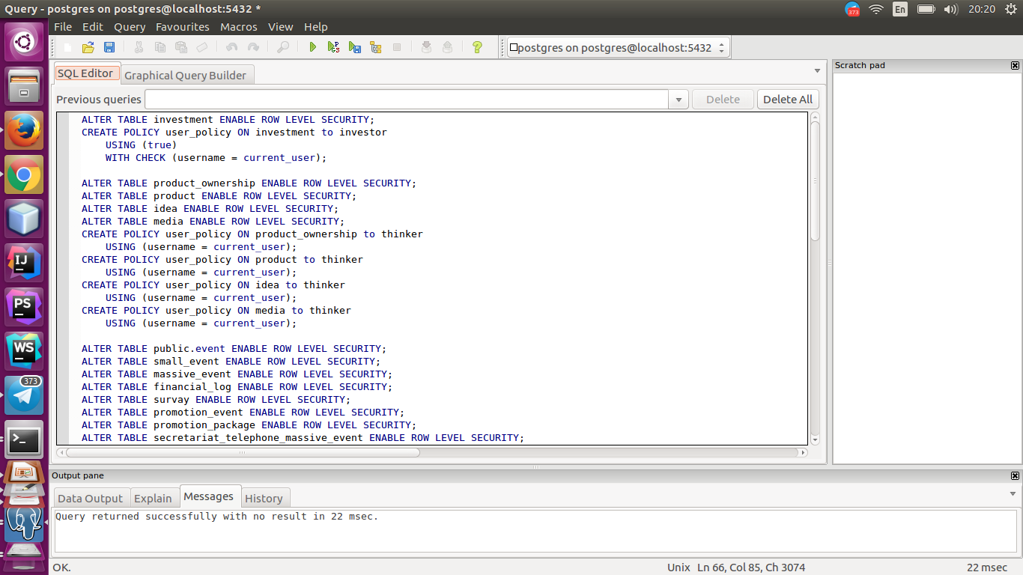

قسمت دوم :

در این قسمت هر کاربر را تعیین کرده و دستورات مربوط کنترل نقش آن به صورت زیر است.( برای اینکه بدانید دستوارت داده شده با چه یوزری بوده باید به بالای عکس دقت کنید و یوزر آن را پیدا کنید )

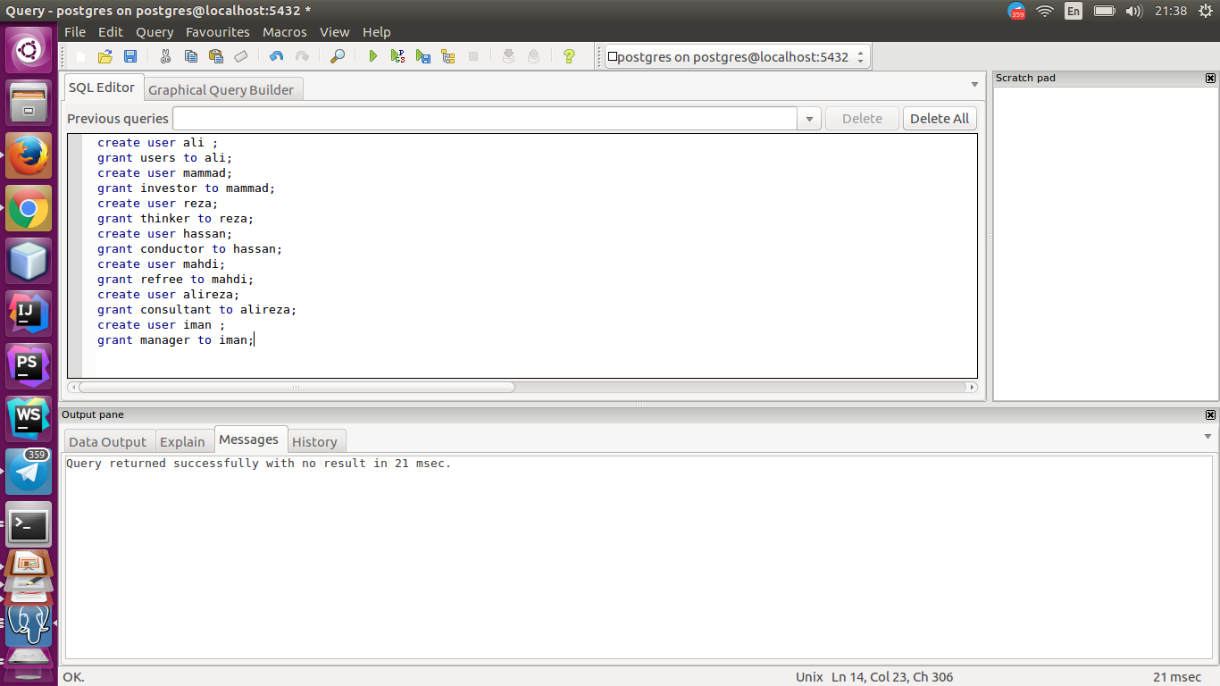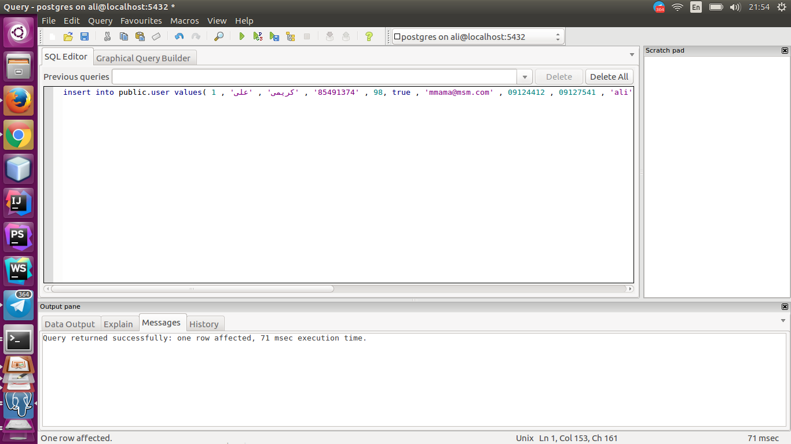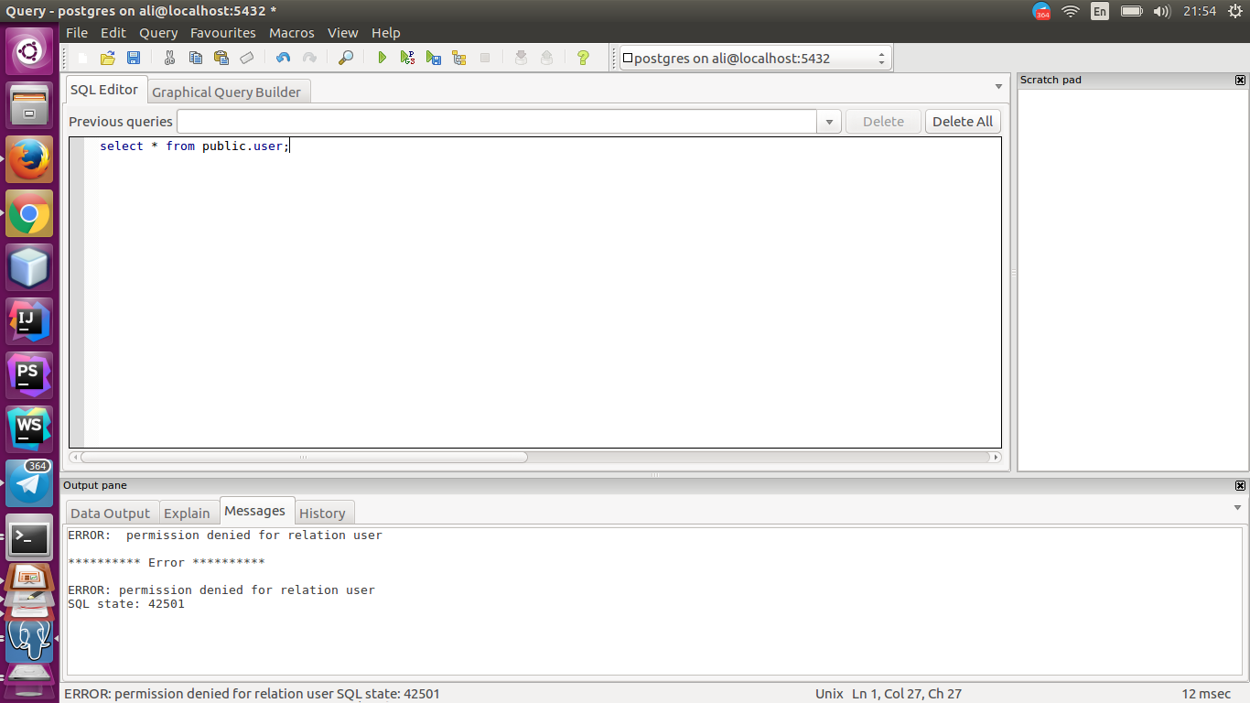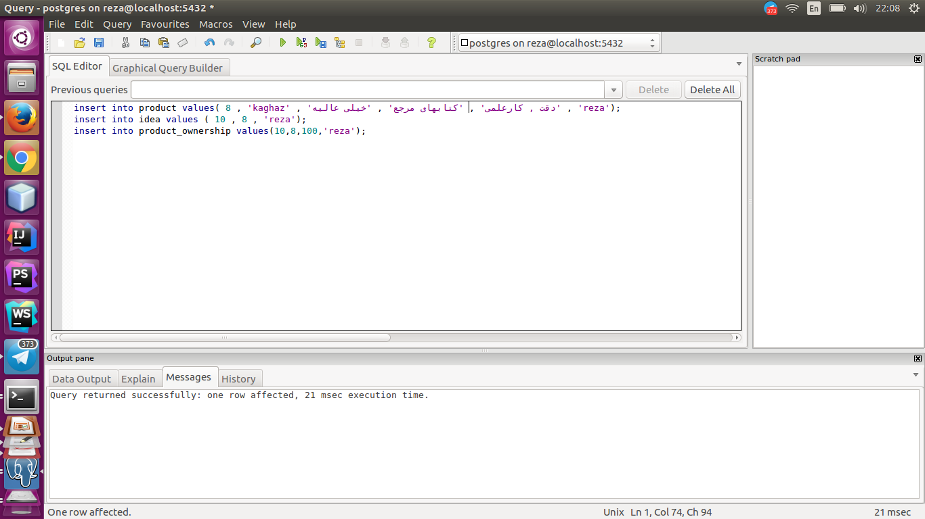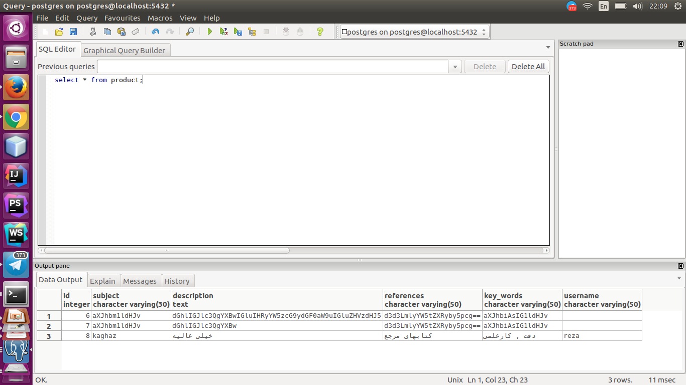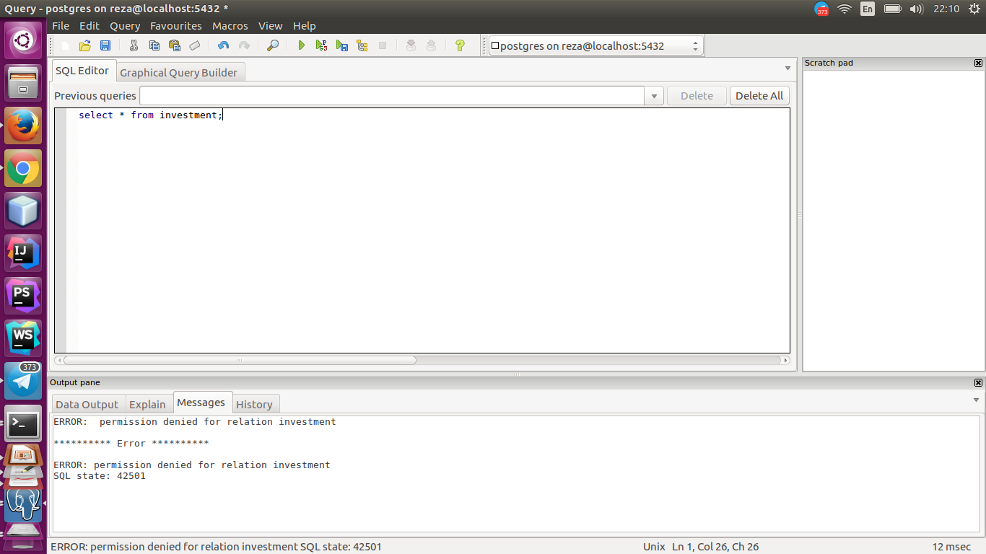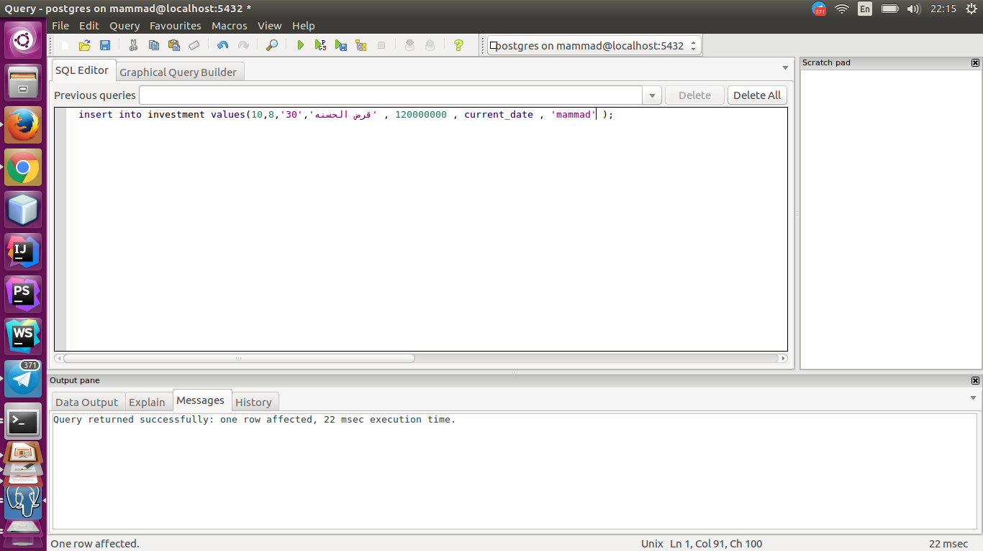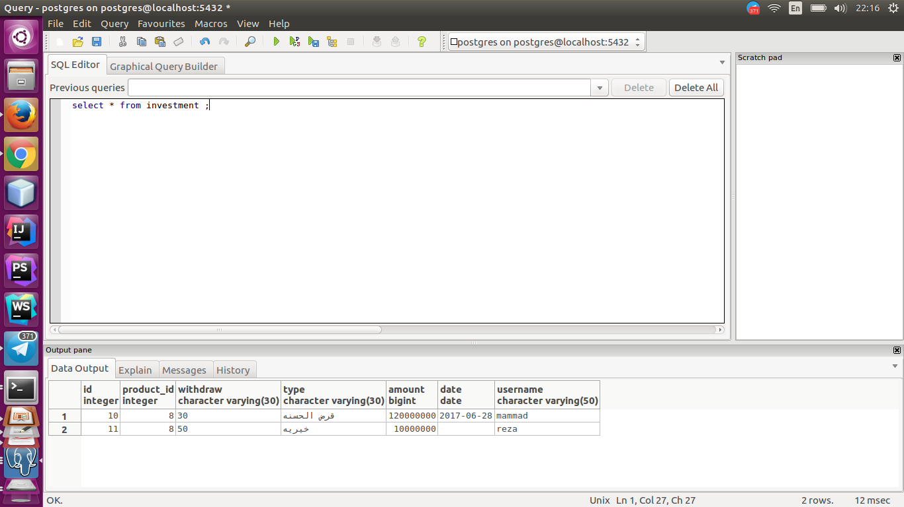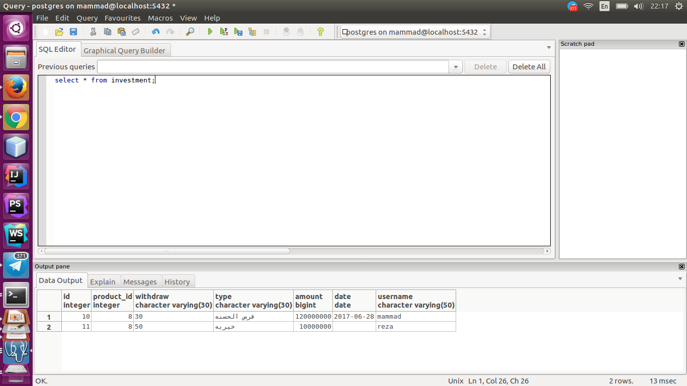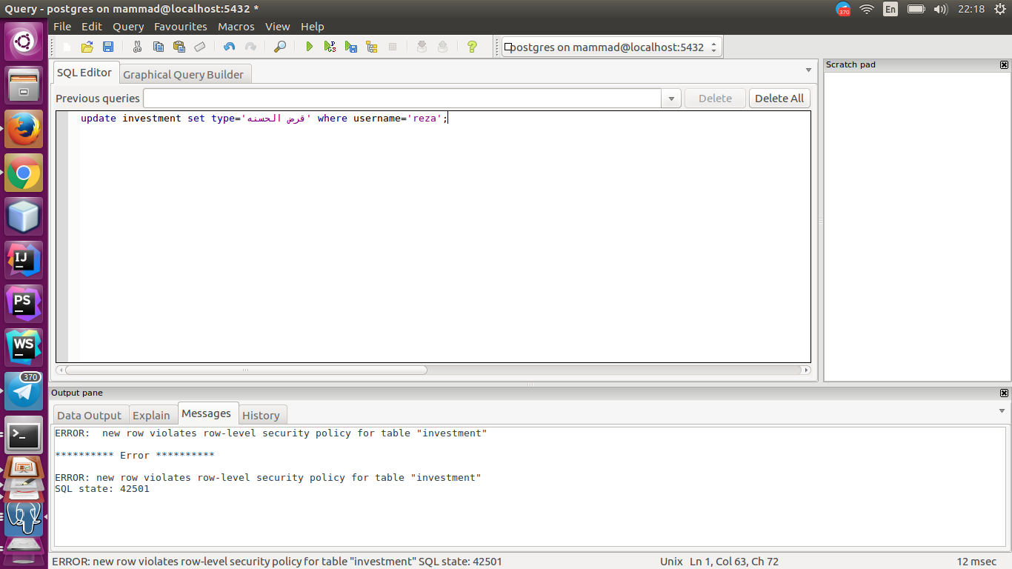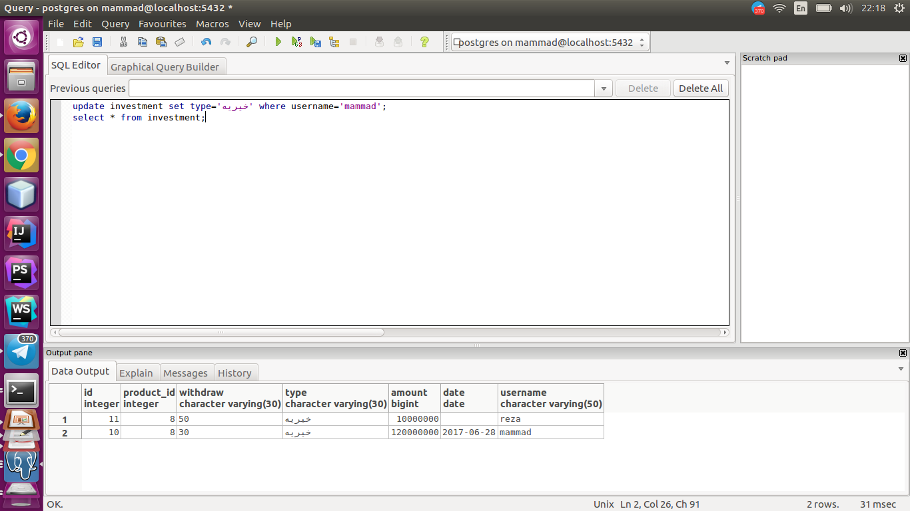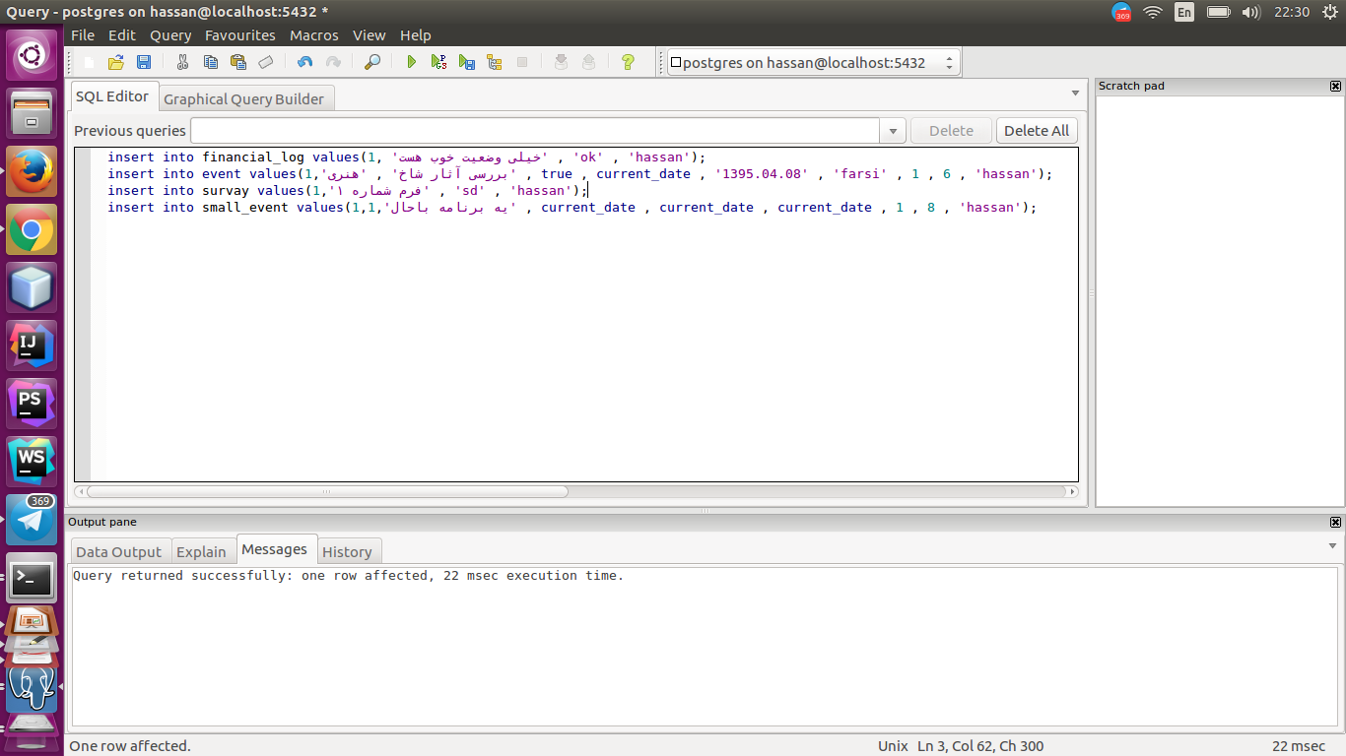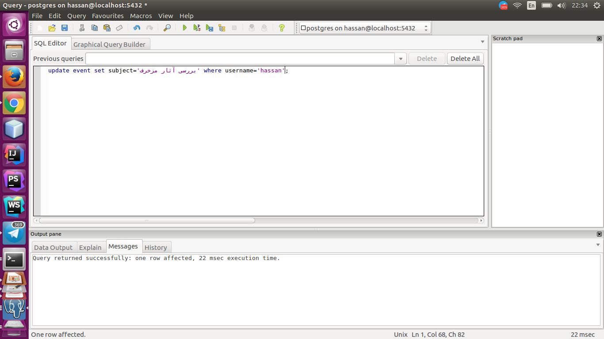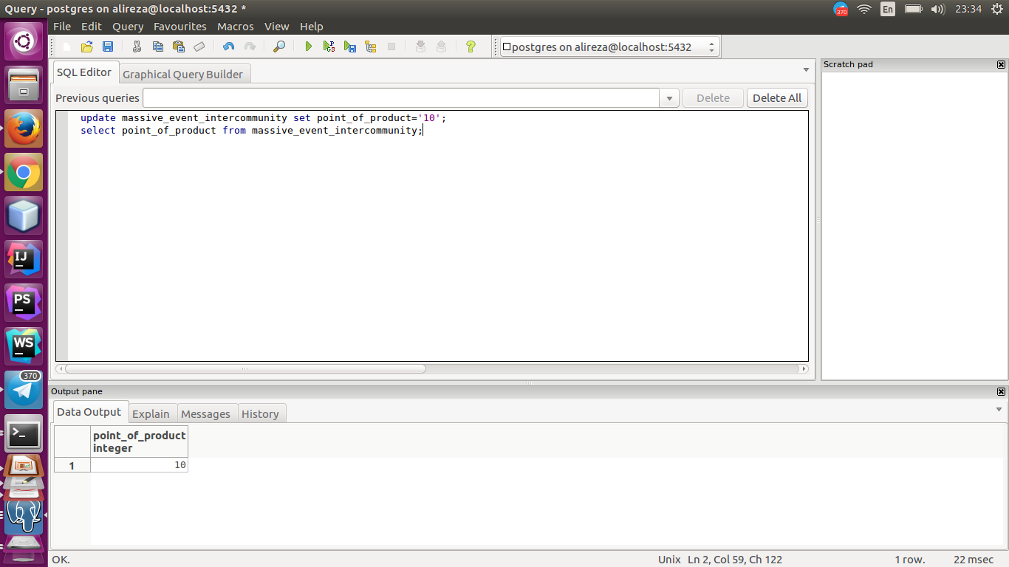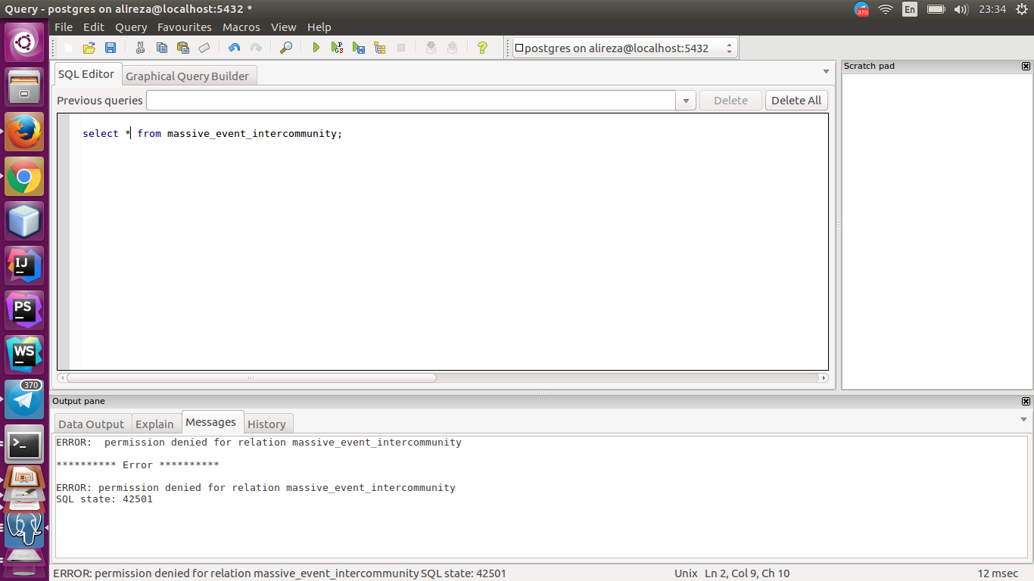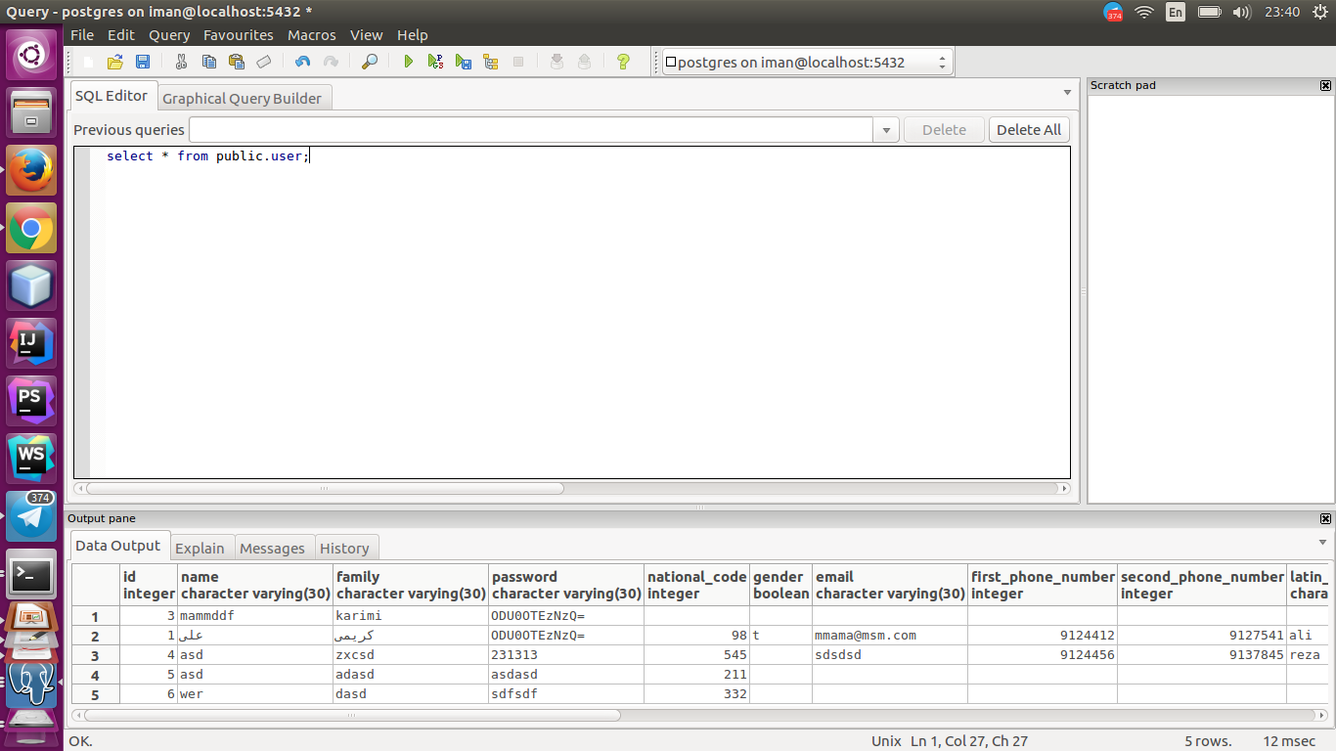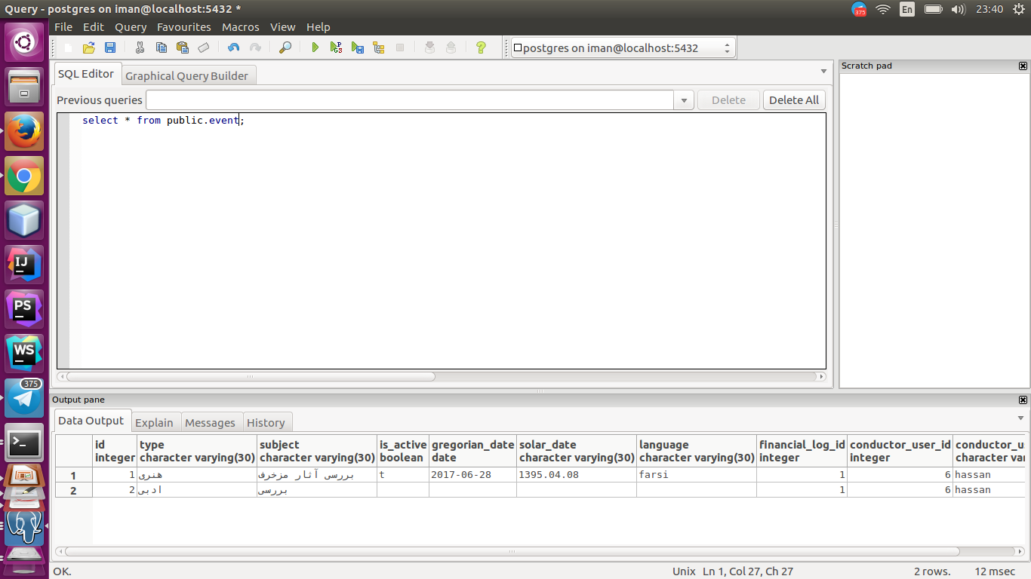

قسمت سوم :

برای پاسخ به کویری ها به صورت زیر عمل میکنیم :

سوال اول :

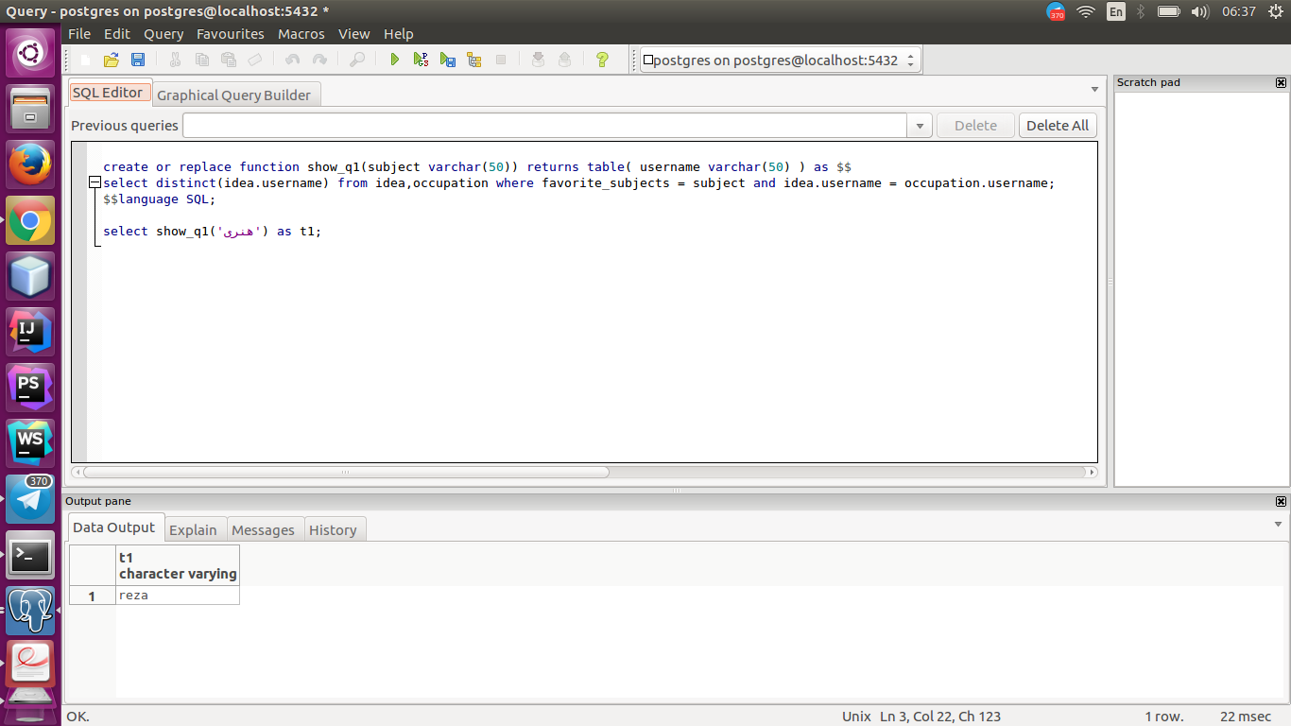

سوال دوم :

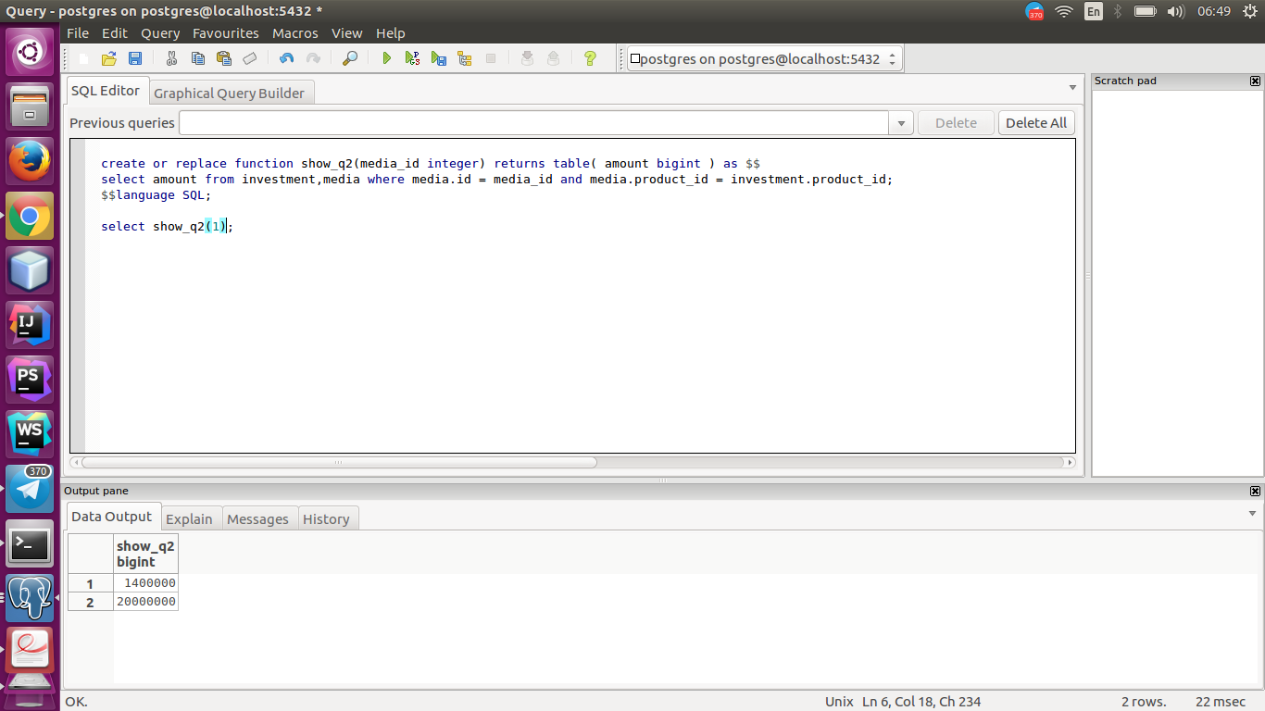

سوال سوم :

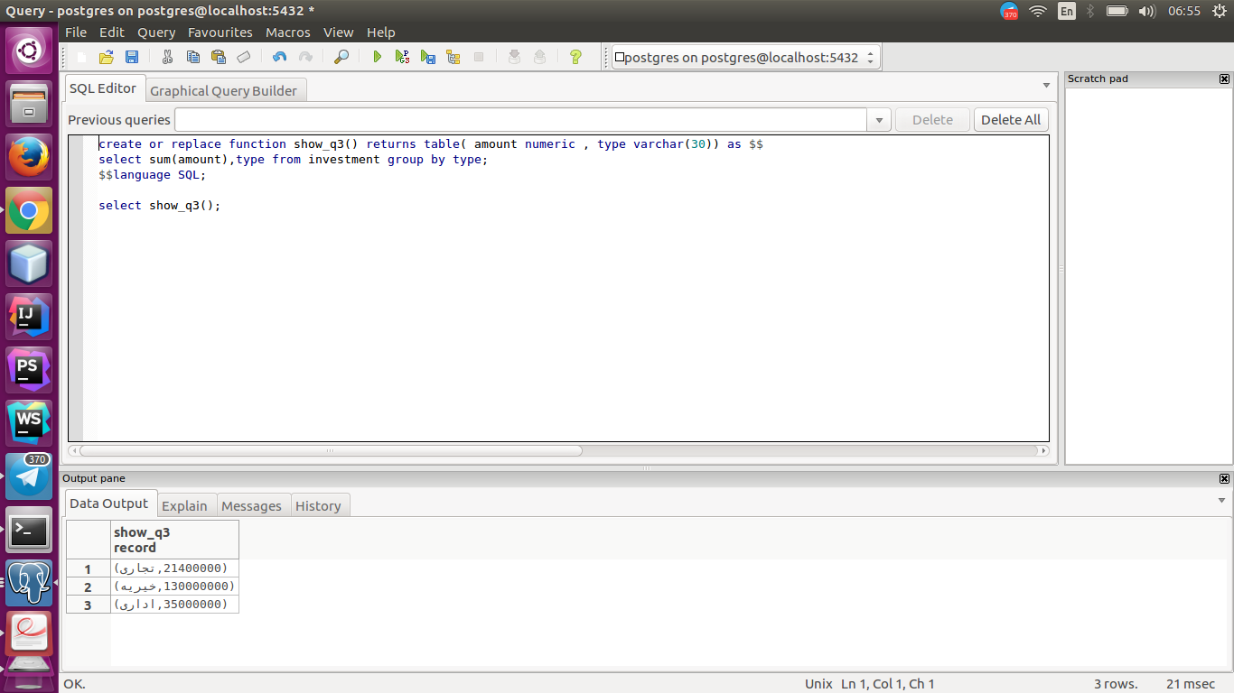

سوال چهارم :

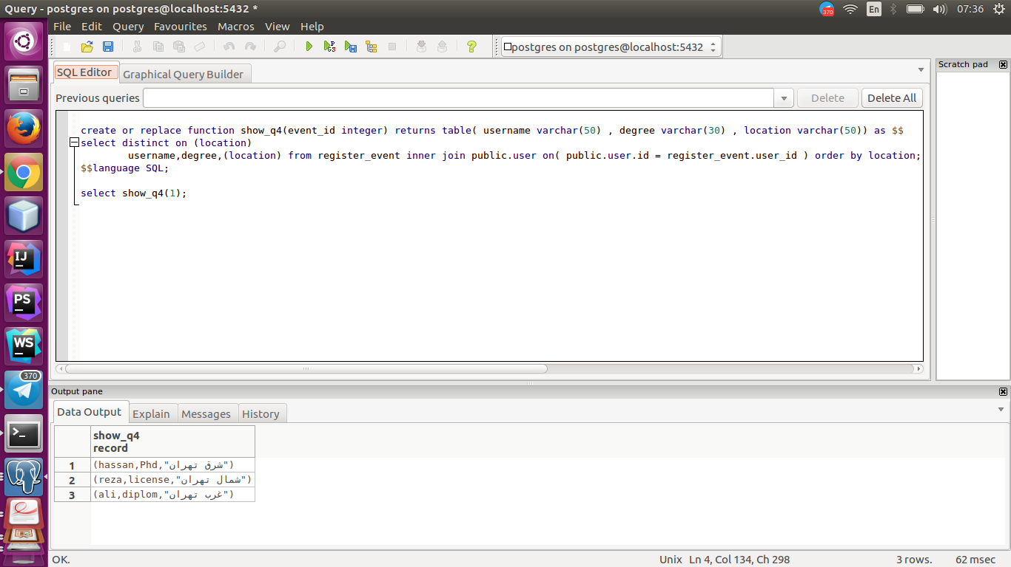

سوال پنجم :

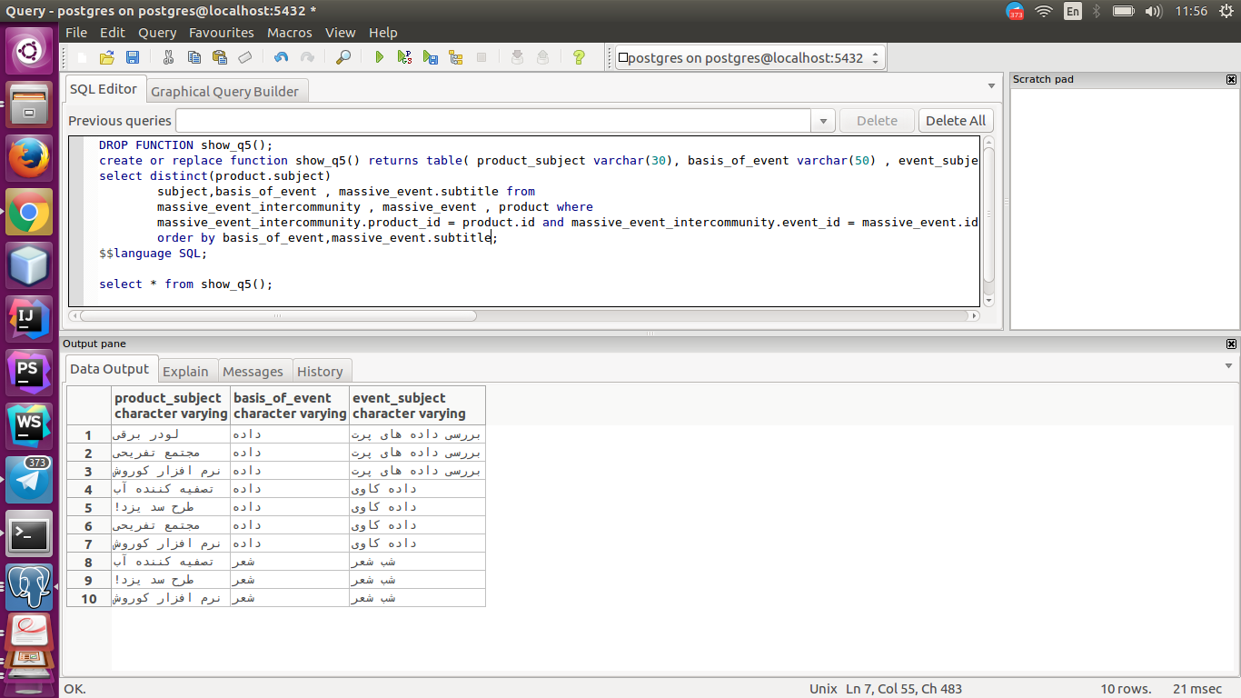

سوال ششم :

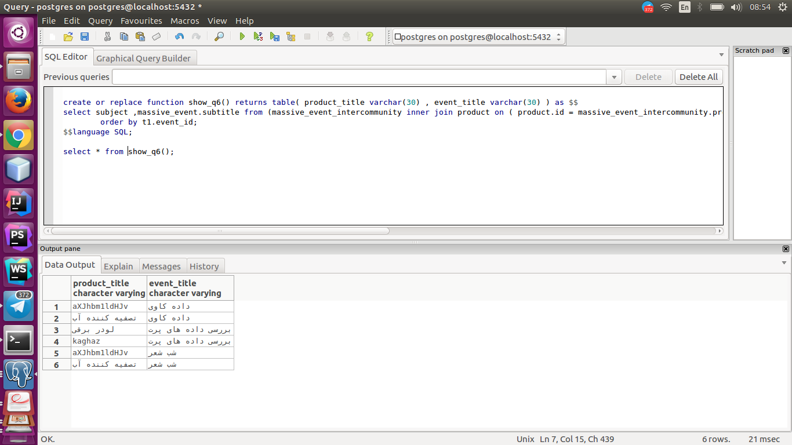

سوال هفتم :

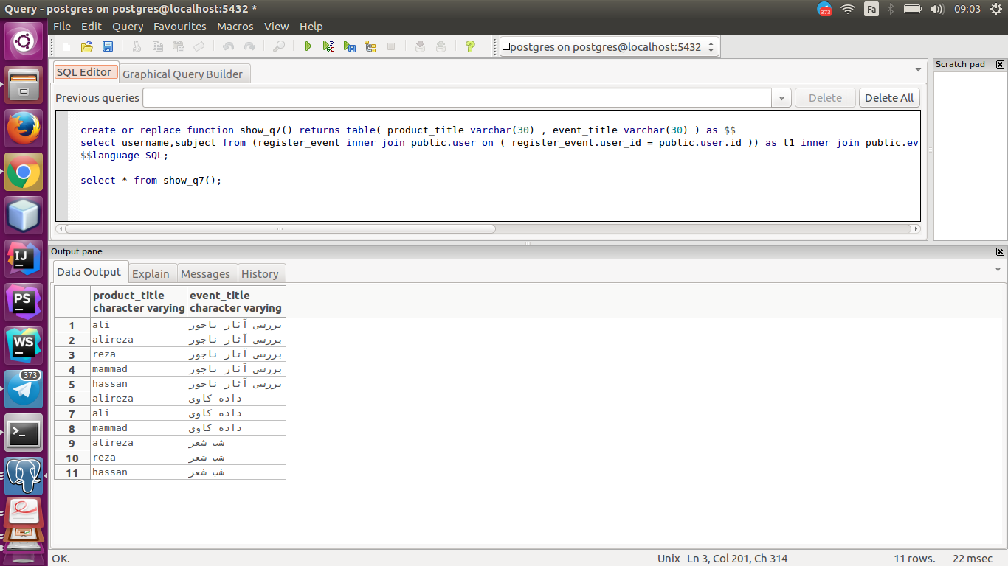

سوال هشتم :

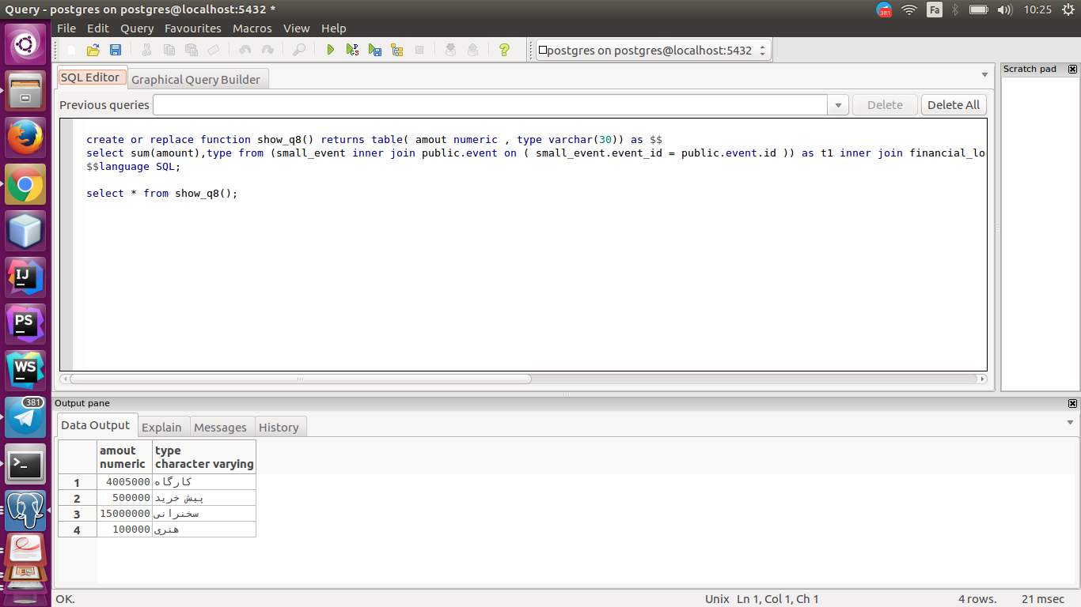

سوال نهم :

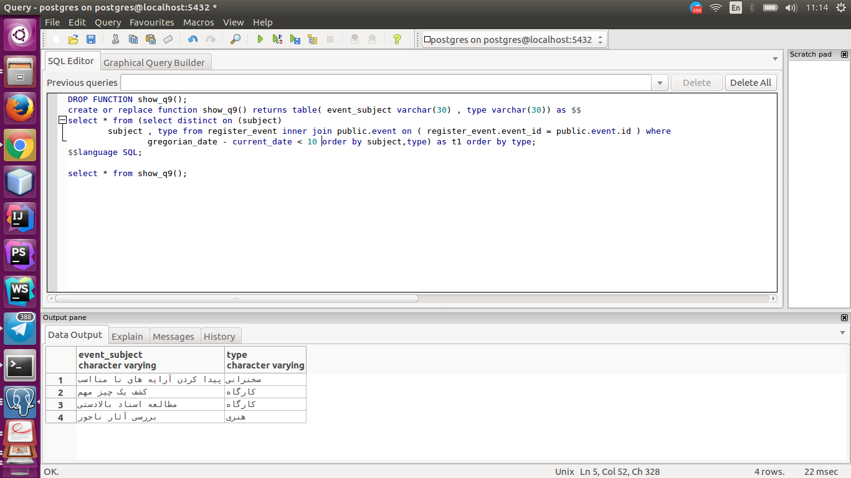

قسمت چهارم :

کد این قسمت همراه گزارش به عنوان PartV ارسال شده است.

ضمیمه

